Câu 1: [2D2-2.3-2] (Chuyên Lam Sơn - Thanh Hóa - Lần 01 - Năm 2021 - 2022) Cho hàm số có đồ thị . Chọn mệnh đề đúng:
A. đi qua điểm . B. Tập giá trị của hàm số là .
C. Tập xác định của hàm số . D. Hàm số nghịch biến trên .
Lời giải
Chọn D
với nên số nghịch biến trên .
Câu 2: [2D2-2.3-2] (CHUYÊN - ĐỀ - LOGARIT - STRONG) Cho đồ thị của ba hàm số , và như hình vẽ. Khẳng định nào sau đây đúng?
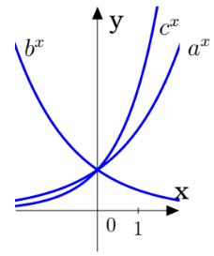
A. B. C. D.
Lời giải
Chọn C
Dựa vào đồ thị ta ta thấy hàm số là hàm nghịch biến nên . Đồ thị hàm số nằm trên đồ thị hàm số và cùng là hàm đồng biến nên ta có: .
Câu 3: [2D2-2.3-2] (CHUYÊN - ĐỀ - LOGARIT - STRONG) Cho ba số thực dương , , khác . Đồ thị các hàm số , , được cho trong hình vẽ dưới đây. Mệnh đề nào dưới đây đúng?
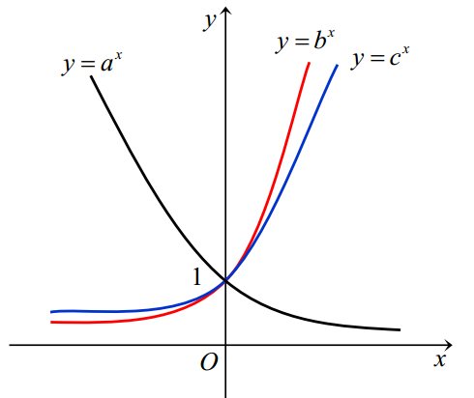
A. . B. . C. . D. .
Lời giải
Chọn D
Ta có: Hàm số nghịch biến trên .
Các hàm số và đồng biến trên nên , .
Ta lại có thì .
Vậy .
Tài liệu được chia sẻ bởi Website VnTeach.Com
https://www.vnteach.com

